南投縣福龜國小101學年度推動兒童閱讀活動-週三語文訓練活動照片
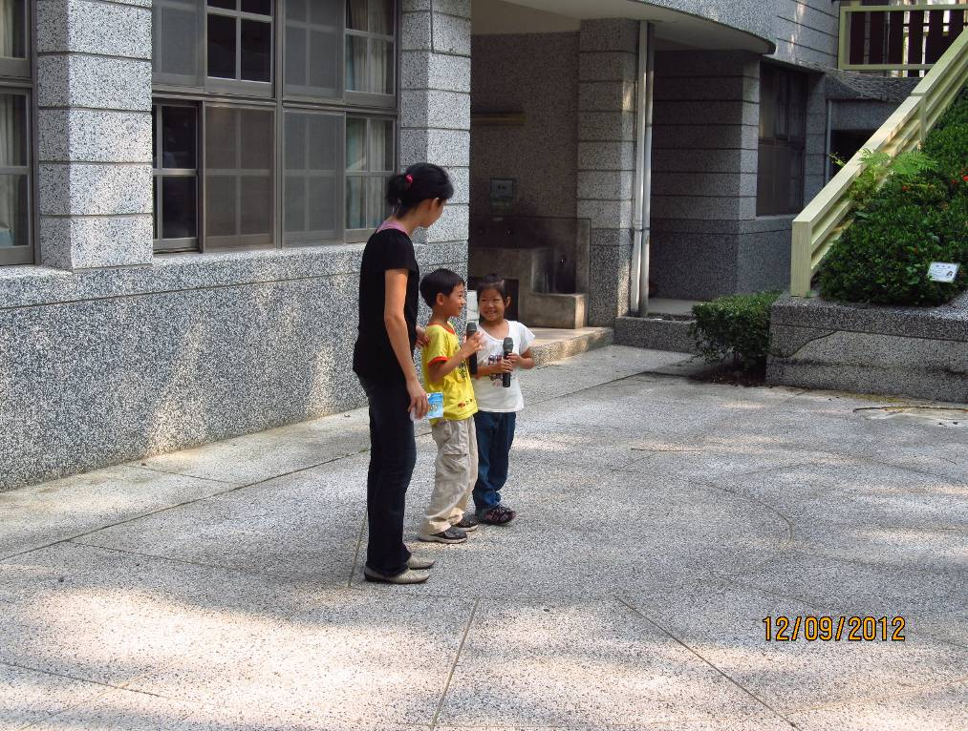
週三晨間語文訓練-背唐詩2012.09.12
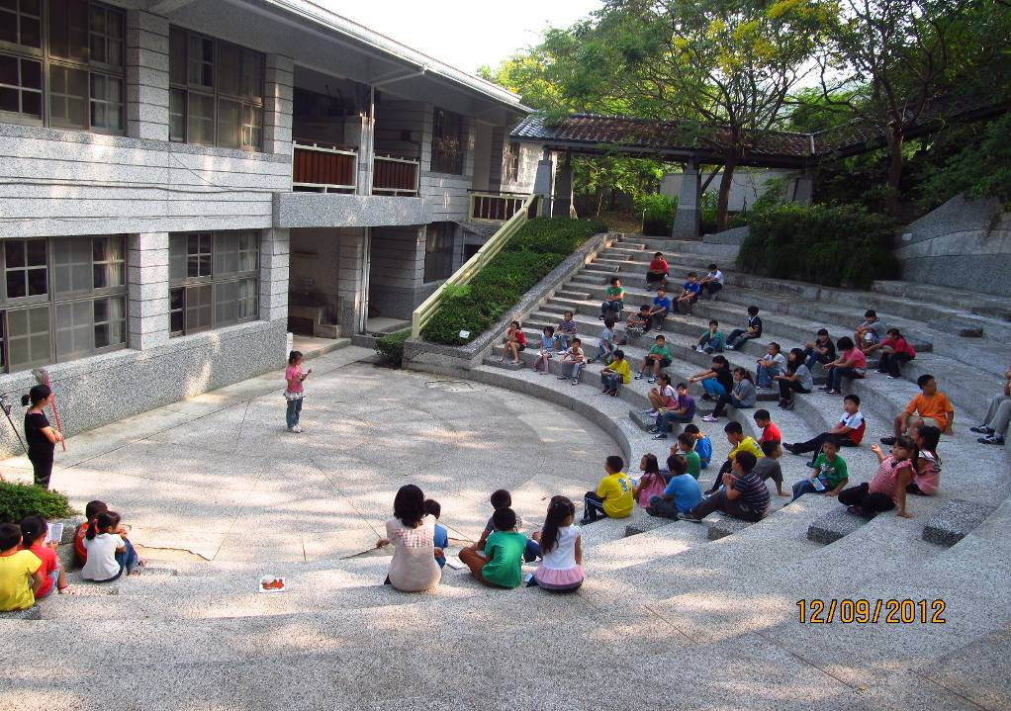

週三晨間語文訓練-全校師生共同參與2012.09.12

